Коммунальное государственное учреждение «Общеобразовательная средняя школа села Запорожье отдела образования по Жаксынскому району управления образования Акмолинской области»

«Конкурс психологов»

Методическая разработка
Тренинг «Как добиться успеха»

автор работы:

Мокряк Тамара Алексеевна,
педагог-психолог, высшей
квалификационной категории

с.Запорожье, 2021
Содержание

Предисловие

Тренинг «Как добиться успеха» ---------------------------------------стр. 1- 4
- Вступительное слово психолога
Упражнение «Шары»
Упражнение «И снова здравствуйте»

- Разминка
Упражнение «Ассоциации»

- Основная часть.
Упражнение «Рыба для размышления»
Упражнение «Чего я хочу достичь?»

IV.Работа в группах
Упражнение «Дорисуй и передай»
Упражнение «Мои ресурсы»
Упражнение. “Представление о достигнутом успехе”

Упражнение «Великий мастер»

V.Заключительное слово психолога.
Упражнение «Камень благодарности»

VI.Рефлексия

Используемая литература ------------------------------------- стр. 5
Приложение 1 Памятка . Правила успешных людей ----------стр. 6
Приложение 2 Фото с тренинга -----------------------------------стр. 7-8
Приложение 3 Сертификат тренера модератора -------------- стр.9
Приложение 4 Грамота --------------------------------------------- стр.10

Предисловие

Орел бьет сокола,а сокол бьет гусей,
Страшатся щуки крокодила,
От тигра гибнет волк, а кошка ест мышей.
Всегда имеет верх над слабостию сила.
А.С.Пушкин

Кто-то добивается в своей жизни очень и очень многого: получает признание, хорошо учится, добивается высоких результатов в конкурсах и спортивных соревнованиях, делает отличную карьеру. А кто-то, наоборот, ничего достигнуть не может и все, за что он не возьмется , заканчивается провалом. От чего же это зависит? В чем отличие между людьми, которые
в жизни многого достигают и теми, кого называют неудачниками? И как научиться быть таким человеком, которому открыты все пути к росту, развитию и успеху?
Некоторые считают, что причина в характере, в образе жизни связанном с условиями и режимом дня, а также с умением преодолевать эмоциональное напряжение, переутомление. Другие видят причины в несвоевременном востановлении нарушенных функций орнанизма ведущих к трудоспособности и лени. Можно спорить бесконечно и у каждого будет своя правда.
Тренинг посвящён поиску ответов на эти очень важные вопросы. Он направлен на снятие эмоционального напряжения, предотвращение возможного стресса, снятие переутомления восстановление нарушенных функций организма, повышение трудоспособности, с помощью упражнений на расслабление и успокоение. А также на оказание помощи в предверии Республиканской олимпиады физико-математических дисциплин и повышения уверенности в дальнйшей жизни.
На тренинге ребята смогут познакомиться с правилами успешных людей и применить на практике способы преодоления возникающих затруднений и узнают о том, как именно можно достичь успеха в различных сферах, став при этом счастливым человеком.

Тренинг «Как добиться успеха»
Цель:
- выявление представлений слушателей о себе;
- снятие эмоционального напряжения, предотвращение возможного стресса;
- создание условий для самораскрытия;
-формирование установки на успех
Оборудование; шары воздушные, камень благодарности, надписи для шаров, цветные стикеры и цветные карандаши, бумага А4,ватманы
I.Вступительное слово психолога.
Жизнь - это постоянная динамика, мы всегда куда-то стремимся, спешим и это здорово! Но иногда так хочется остановиться, глубоко вдохнуть и прислушаться к своему внутреннему Миру. Для этого нам надо немного раскрепоститься и снять внутренние зажимы. Я предлагаю выполнить упражнение «ШАРЫ» (каждый участник надувает шар, до желаемого размера, завязывает и откладывает в сторону, уходя с тренинга каждый заберет свой шар и памятку «Правила успешных людей»). В каждом воздушном шарике помещены листочки с пожеланиями, рекомендациями.
Для тех, кто хочет прикоснуться к своему внутреннему жизненному потенциалу - добро пожаловать!
Упражнение «И снова здравствуйте»
Все становятся в круг. Поздороваться друг с другом различными способами.
В Казахстане пожимают руки.
В Италии горячо обнимаются.
В Бразилии хлопают друг друга по плечам.
В Зимбабве трутся спинками.
В Македонии здороваются локтями
В Никарагуа приветствуют друг друга плечами.
II. Разогрев Упражнение «Ассоциации»
Участники получают инструкцию: «Ассоциации — это первое, что приходит в голову, когда вы слышите какое-то слово или видите какой-то предмет. Вам нужно придумать ассоциации на то слово, которое скажет предыдущий участник. Постарайтесь не задумываться подолгу, говорите первое, что приходит в голову. Итак, я начинаю: республиканская олимпиада…»
III Основная часть.
Упражнение «Рыба для размышления»
Ведущий. Для того чтобы нам познакомиться поближе, я предлагаю каждому из вас «поймать рыбу» — вытянуть карточку в форме рыбки и закончить записанное на ней предложение.
Каждый участник группы «ловит рыбу», доставая из корзинки карточку-рыбку с неоконченным предложением. После этого он зачитывает предложение, завершая его своими собственными словами. Предложения на карточках.
1.Самый большой страх-это…
2.Я не доверяю людям, которые….
3.Я сержусь, когда….
4.Я не люблю, когда….
5.Мне грустно, когда….
6.Когда я спорю….
7.Когда на меня повышают голос, я……
8.Самое грустное для меня….
9.Человек считается неудачником, если….
10. Мне скучно, когда….
11.Я чувствую неуверенность, когда…
12 Самое счастливое время для меня -это…
13.В людях я больше всего ценю…
14.В трудную минуту я могу …
15.Сейчас я чувствую…
16. В будущем я бы хотела….
17.Моя заветная мечта…
18. Кто если не я….
19.Счастлив тот, кто…
20. Школа для меня…
21.Друзья всегда …
22.Важней всего…
23 Сегодня я бы хотела….
24 Я могу расплакаться, если….
25. Кто меня обидит, тот….
26.Больше всего на свете я люблю…
27. Смеётся тот, кто смеётся……
28. Мой жизненный девиз...
29. У меня есть ….
30.Я считаю, что всё что происходит…
31Мне кажется, что наша встреча….
32 Я всегда буду помнить….
33. Давайте говорить друг другу……
Ведущий. Какое чувство вы испытали, заканчивая предложения? Действительно, каждый из нас переживал чувства страха, неуверенности, неуспеха. Наверное, случалось, что вы были обижены, у вас было плохое настроение или на душе грустно, или вы просто скучали. В этот момент каждому хочется иметь поддержку и защиту. С древних времен люди создавали для себя талисманы и обереги. Сегодня мы с вами постараемся создать такую поддержку для себя.
Упражнение «Чего я хочу достичь?» (по желанию 2,3 участника)
Цель: настроить на успех.
Инструкция: «Посидите несколько мгновений в тишине и подумайте о том, чего бы вы хотели достичь? Чему вам хотелось бы научиться? Подумайте, как вы могли бы без слов, с помощью мимики и жестов, рассказать об этом. Задача остальных — догадаться, о чем идет речь».
Анализ:
— Трудно ли было выбрать важную цель?
— Что нужно сделать для того, чтобы достичь цели?
— Не слишком ли глобальны ваши цели, или, может быть, слишком мелкие, или как раз достижимые?
Вывод:Там, где прочие условия равны, победителем выходит более мужественный .Плутарх (древнегреческий философ)
IV.Работа в группах.
Упражнение «Дорисуй и передай» (4 группы-4 рисунка)
Цель: снятие психофизического напряжения, активизация группы.
Инструкция: «Возьмите по листу белой бумаги и выберите самый приятный цвет карандаша. Как только я хлопну в ладоши, вы начнете рисовать, что хотите. По хлопку передадите свой лист вместе с карандашом соседу слева, тот дорисовывает. Затем я опять хлопаю в ладоши, и лист передается дальше по кругу до тех пор, пока не вернется назад к хозяину.
Может, кто-то из вас хочет дополнить свой рисунок, а может быть, изменить что-то в нем или нарисовать новый?»
Анализ:
— Понравилось ли вам то, что получилось? Поделитесь своими чувствами, настроением.
— Трудно ли было поддержать тему рисунка другого человека? Примерные вопросы для рефлексии:
- Какой элемент ты нарисовала на чистом листке?
- Какую картину ты изначально задумала?
- Ты смогла отразить свой замысел на бумаге?
- Что ты чувствуешь, глядя на завершенную картину?
- Почему ты это чувствуешь? (Как ты считаешь, твоя идея была в итоге воплощена)?
- Хочешь что-то изменить, или оставишь все как есть?
- Бывают ли в твоей жизни подобные ситуации?
- Что ты чувствуешь, когда результат тебя не устраивает?
- Что ты при этом делаешь?
- Когда ты получила листок от ..., что ты дорисовала?
- Почему ты нарисовала именно это?
- Ты хотела продолжить идею ..., или руководствовалась своими собственными желаниями?
- Как ты поняла, что она задумала?
- Что ты сделала, чтобы узнать, что хочет получить в итоге ...?
- У тебя была возможность уточнить - что именно она хочет? (Например, путем переписки - это не запрещалось в инструкции.)
- Почему ты этого не сделала?
- Что ты сейчас чувствуешь?
- (Если ощущения негативные): что полезного в этих чувствах? О чем они тебе сигналят? Что ты поняла с их помощью?
- Как ты будешь использовать этот опыт в дальнейшем?
- На что из твоей жизни — это похоже?
- Обычно ты задумываешься - что от тебя хотят окружающие, или действуешь по собственному замыслу?
- В каких случаях ты учитываешь желания другого человека и зачем?
- Что ты чувствуешь, когда осуществляешь чью-то мечту, или помогаешь воплотить в жизнь его идею?
- Ты всегда точно знаешь, о чем думает, что чувствует и что хочет человек?
- Ты можешь развить свои способности понимать это точнее?
- Ты знаешь, как ты будешь это делать?
Упражнение «Мои ресурсы»
Цель: помочь учащимся найти в себе те качества, которые помогут на олимпиаде чувствовать себя уверенно и при этом не забывать, что побеждает тот, кто желает победить!
Инструкция: «Разделите лист бумаги на две части. В одной части напишите: «Чем я могу похвастаться». Здесь вы должны записать те свои качества и характеристики, которыми можете гордиться, которые считаете своими сильными сторонами. Когда первая часть упражнения будет выполнена, озаглавьте вторую часть листа «Чем это может мне помочь на экзамене». Напротив, каждой своей сильной стороны вы должны написать, каким образом она сможет помочь вам во время олимпиады. Желающие озвучивают результаты выполнения упражнения
Упражнение. “Представление о достигнутом успехе”
Цель: развитие уверенности в себе на основе представлений о достигнутом успехе.
Время: 5 минут
Психологическая сущность упражнения: Так как успех вселяет чувство собственного достоинства, то если Вы представите, что добились успеха, это поможет Вам чувствовать большую уверенность в себе. Благодаря осознанию достигнутого успеха Вы чувствуете в себе больше сил, динамичности, больше целеустремленности, больше чувства собственного достоинства и все эти чувства вносят вклад в чувство большей уверенности в себе.
Задание:
1. Решите, какой успех наиболее важен для Вас – добиться признания в школе, построить конструктивные взаимоотношения с окружающими, удачно закончить школу, поступить в ВУЗ и т.д.
2. Расслабьтесь, закройте глаза и представьте, что вы достигли этой цели. Представьте свой успех, испытайте удовлетворение и чувство собственной силы, которое он приносит. Чувствуйте подъем, возбуждение, силу, мощь, абсолютную уверенность в себе и владение ситуацией.
3. Потом представьте, как другие подходят к вам или звонят, чтобы искренне поздравить Вас. Вы чувствуете теплоту, и Вы взволнованы, принимая похвалы от них. Они говорят Вам, какой Вы удачливый человек. И Вы себя прекрасно чувствуете и способны на все, что вы захотите.

Упражнение «Великий мастер»
Цель: снятие внутренних зажимов. Поиск своих ресурсов.
Стоя в кругу и протягивая руку вперед каждый по очереди называет качества, которые есть у него и которые ему помогут в жизни. Они.заканчивают предложение «Я великий мастер, потому что я…». Запускается «Салют»
V.Заключительное слово психолога.
Упражнение «Камень благодарности»
Мы живём в прекрасном мире. Каждый день мы можем встречать и провожать солнце, слушать как шумят деревья, плещется вода, потрескивают поленья в печке и дышит земля. Давайте на минуточку замрём и прислушаемся. Чувствуете? Всё, что нас окружает живёт в своём Ритме. Надо научиться видеть в каждом событии Урок для себя, не всегда мы добиваемся успеха, в жизни бывают и препятствия, но они не должны нас сломать. Вспомните за что вы можете быть благодарны судьбе в настоящий момент и тогда на смену тревогам и волнениям придут покой и ясность. А сейчас приложите руку к груди, и вы услышите спокойное биение своего сердца, ритм дыхания, подумайте и передавая друг другу этот камень благодарности назовите то, за что вы благодарны судьбе сегодня «здесь и сейчас».
Проследите, чтобы список благодарностей был как можно полнее. Чтобы туда было включено всё: солнечный день, ваше здоровье и здоровье близких, пища, красота, любовь, мир, жизнь.
VI.Рефлексия
Что понравилось на занятии?
Что узнали нового?
Что вас удивило?
Что было интересным?

Используемая литература
- Грановская З.М. Элементы практической психологии.- СПб.,1997
- Хилл Н. Закон успеха.- Екатеринбург 2002г
- Энциклопедия для детей. М.,2002
- ГрецовА, Психология жизненного успеха
- Журнал «Психология в школе» Республика Казахстан 2015г
- Анн Л.Психологический тренинг с подростками, Питер 2006г

\

Приложение 1
Памятка. Правила успешных людей

- За жизненный успех нужно броться- так же, как и за спортивную победу
- Побеждает тот,кто желает победить!
- Побеждает тот, кто занимается тем, к чему у него высокие способности.
4 ,Побеждает тот, кто бережно распоряжается собственным временем.
5.Побеждает тот, кто умеет расставлять приоритеты, сосредоточить силы на самом важном.
6. Побеждает тот, кто привык задумываться над собственными действиями и над тем, к чему они приведут.
7. Побеждает тот , кто играет по правилам.
8. Побеждает тот, кто увлечен выполняемой деятельностью самой по себе, а не гоняется за внешними символами успеха.
9. Побеждает тот, кто гибко меняет поведение в зависимости от обстоятельств.
10. Побеждает тот, кто понимает, что для успехов нужно учиться всю жизнь и умеет это делать.
11. Побеждает тот, кто умеет пользоваться поддержкой , даваемой другими людьми.
12. Побеждает тот, кто рассчитывает на себя и понимает, что никто ему ничего не должен.
13. Побеждает тот, кто ставит перед собой разумные и достижимые цели.
14. Побеждает тот, кто решителен и уверен в своих силах, умеет переходить от намерений к действиям.
15.Побеждает тот, кто решителен и уверен в своих силах , умеет переходить от намерений к действиям.
16. Побеждает тот, кто умеет быть лидером , но при необходимости и подчиниться другому.
17. Побеждает тот, кто привык , приступая к делам, думать об успехе, а не о провале.
18. Побеждает тот, кто в ответ на неудачи не опускает руки, а делает выводы и продолжает действовать.
19.Побеждает тот, кто равняется на успешеых людей, стремится брть пример именно с них
20. Побеждает тот, кто замечает и своевременно использует возможности, которые предоставляет жизнь.

Хочешь достичь большего, -значит, требуй большего от себя!

Приложение 2

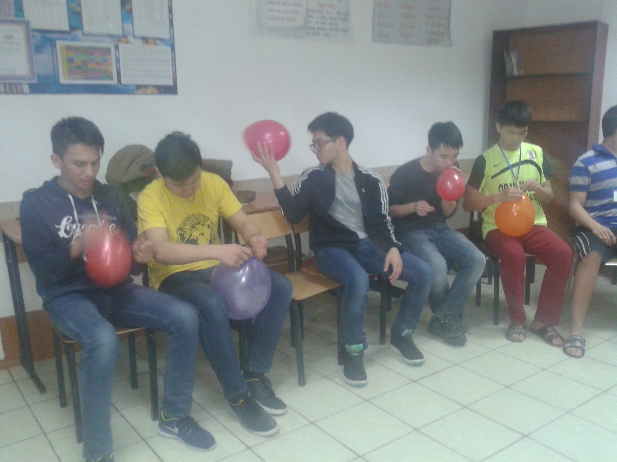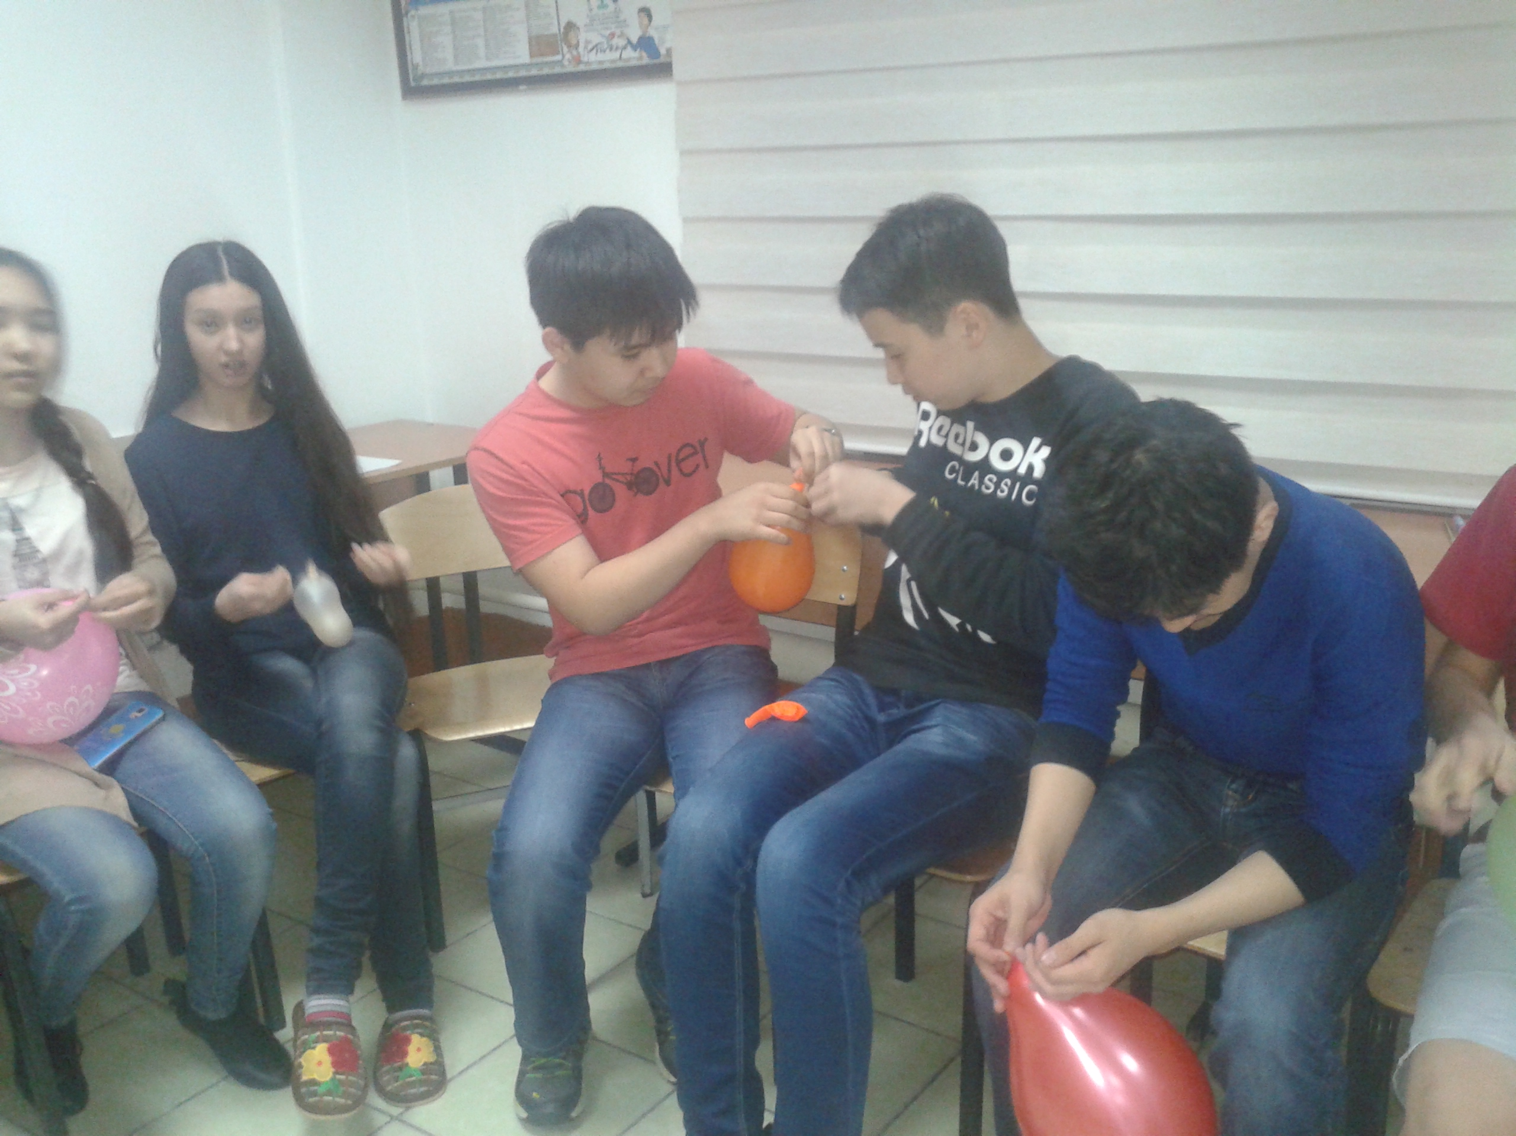
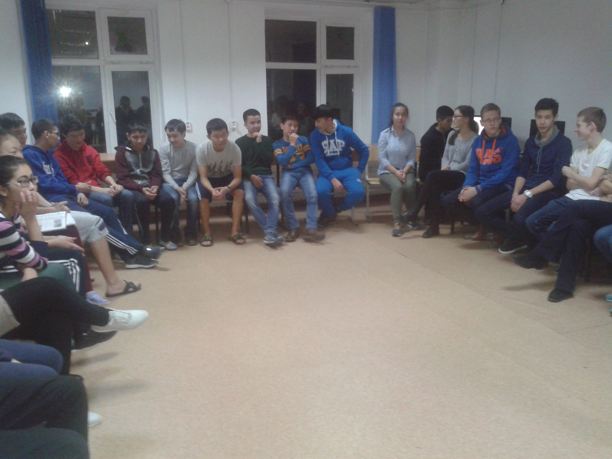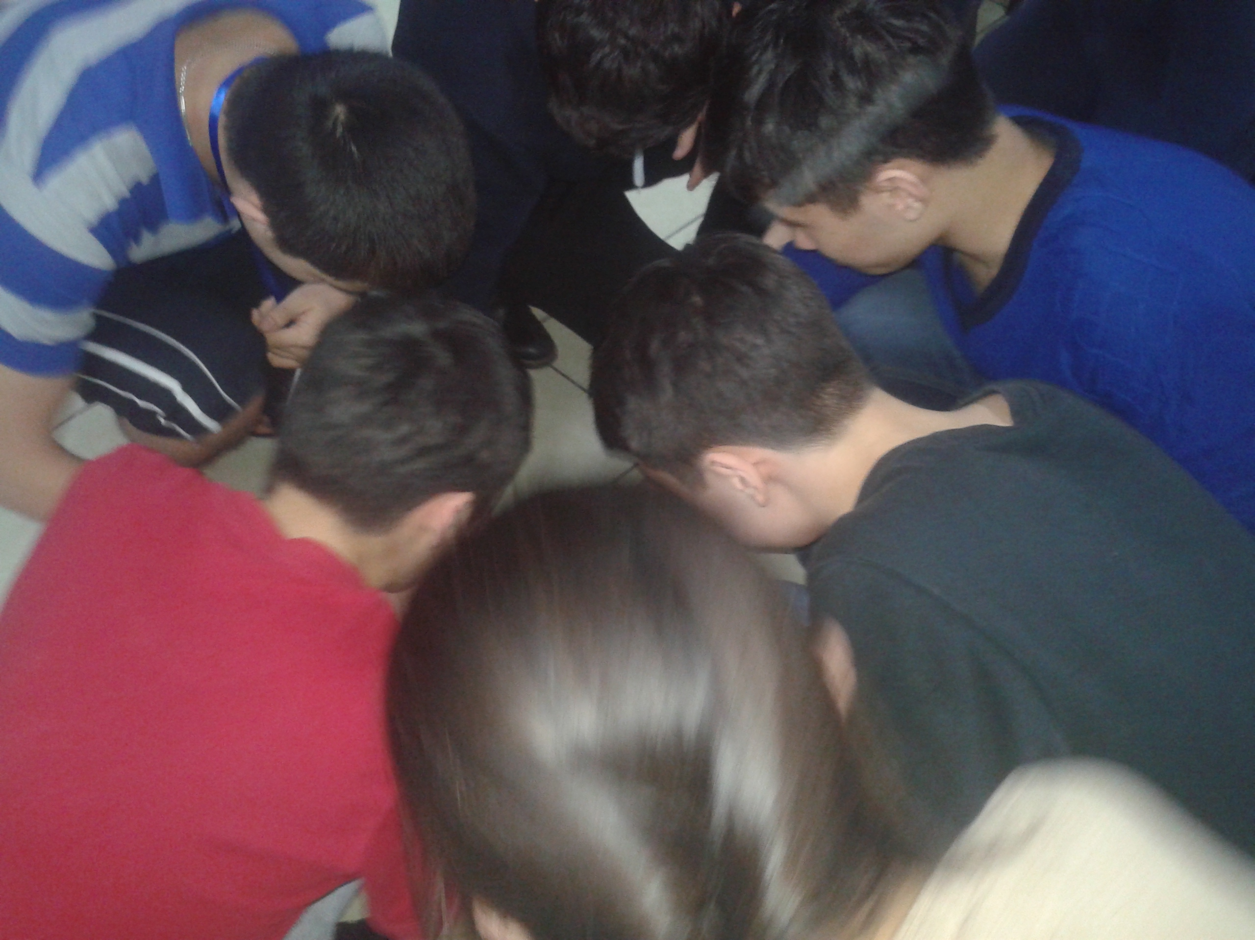

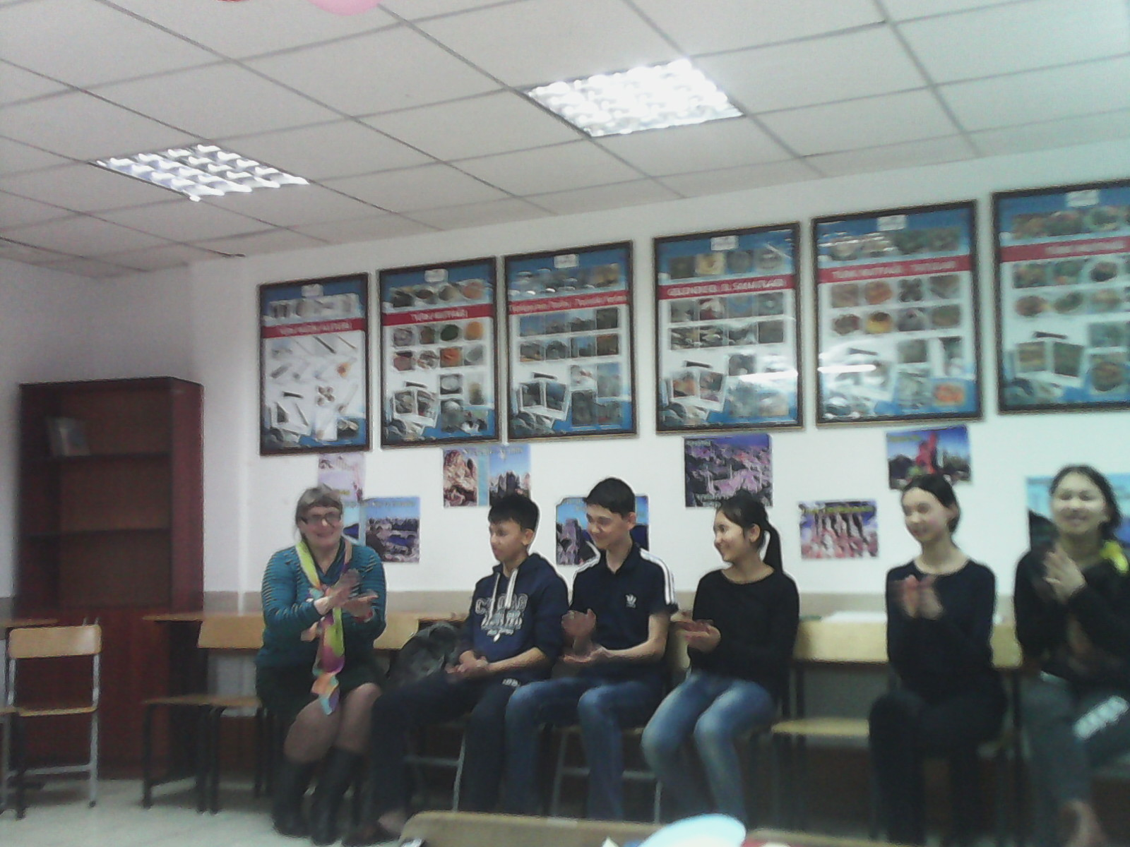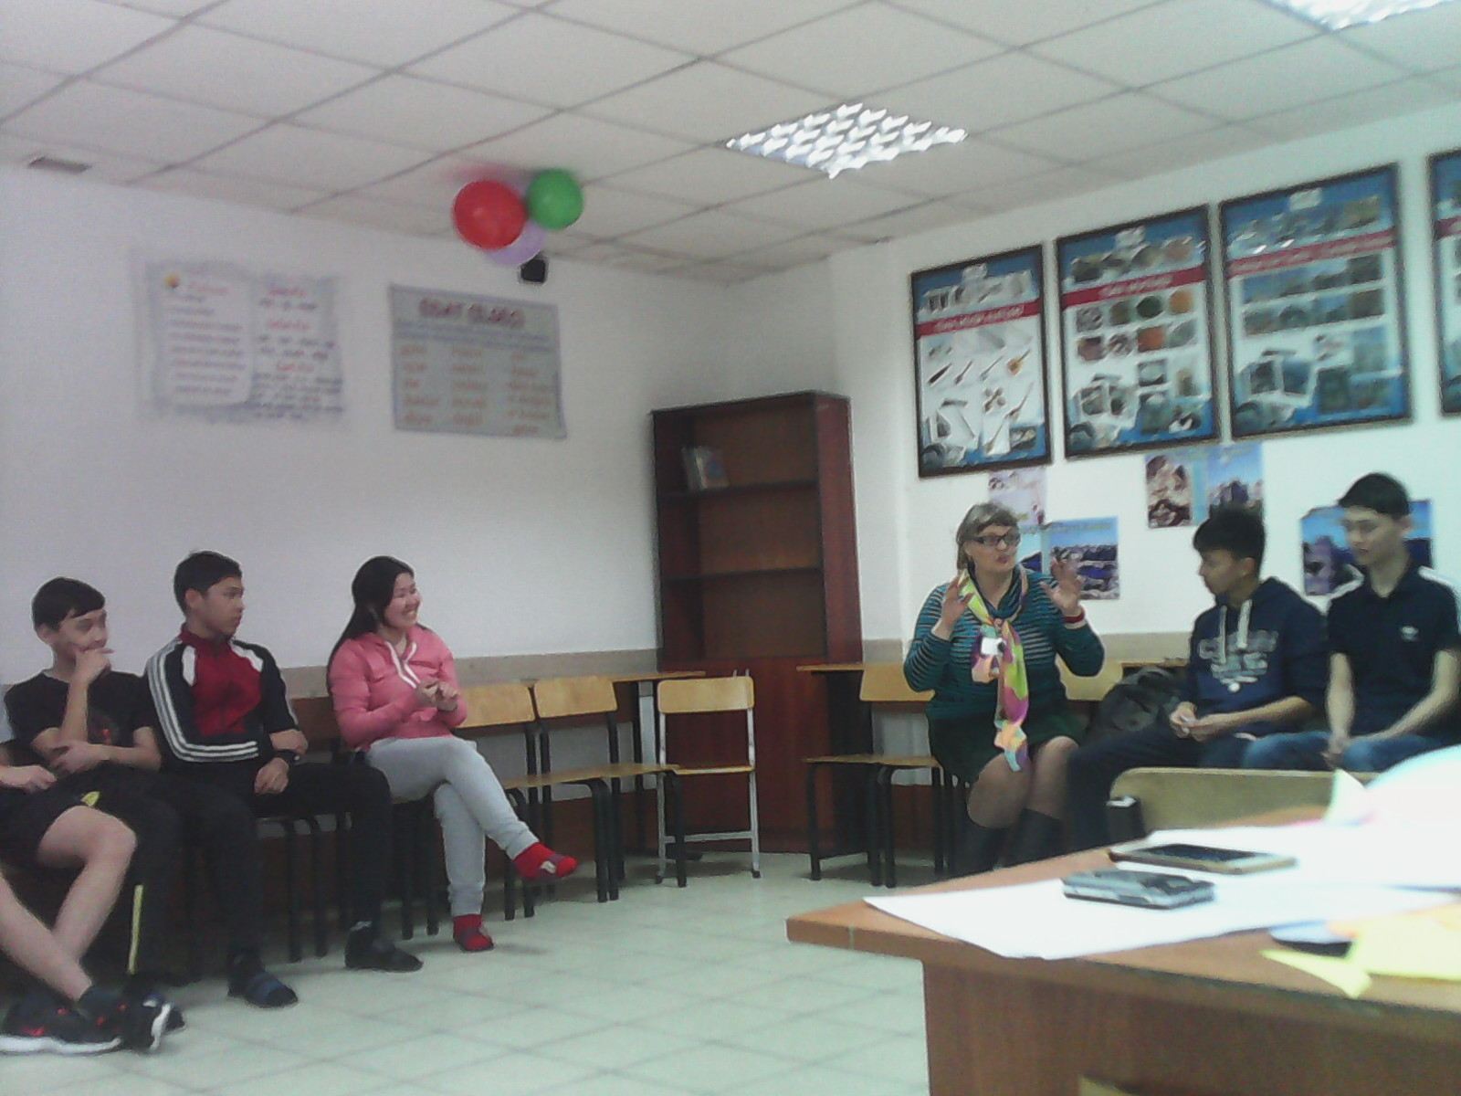

Приложение 3
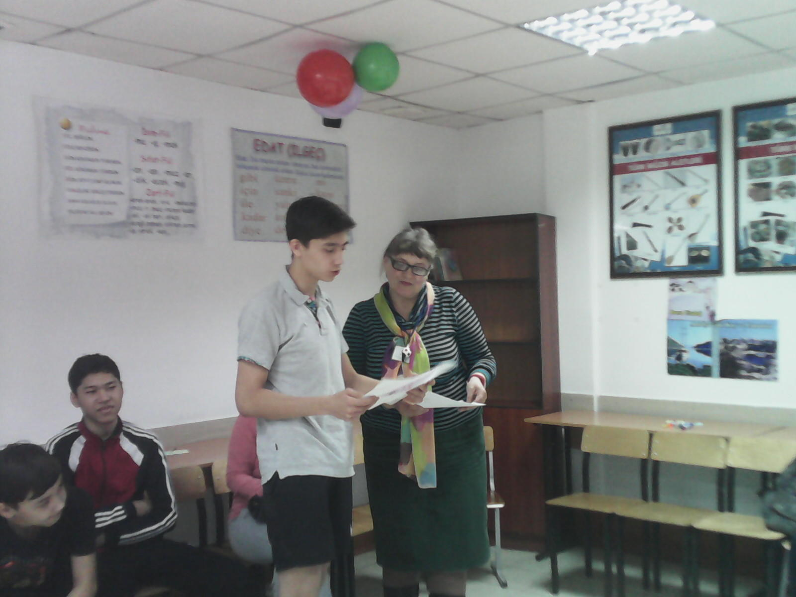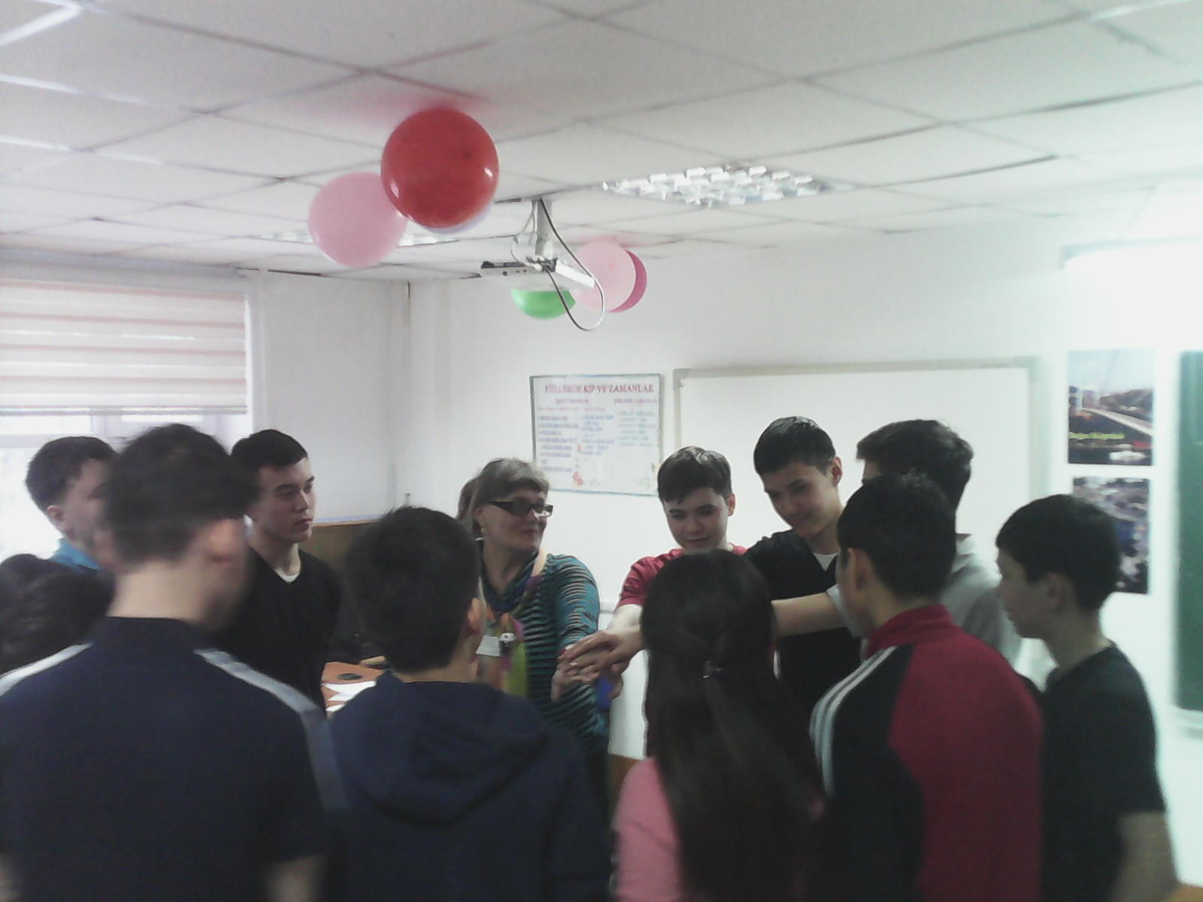

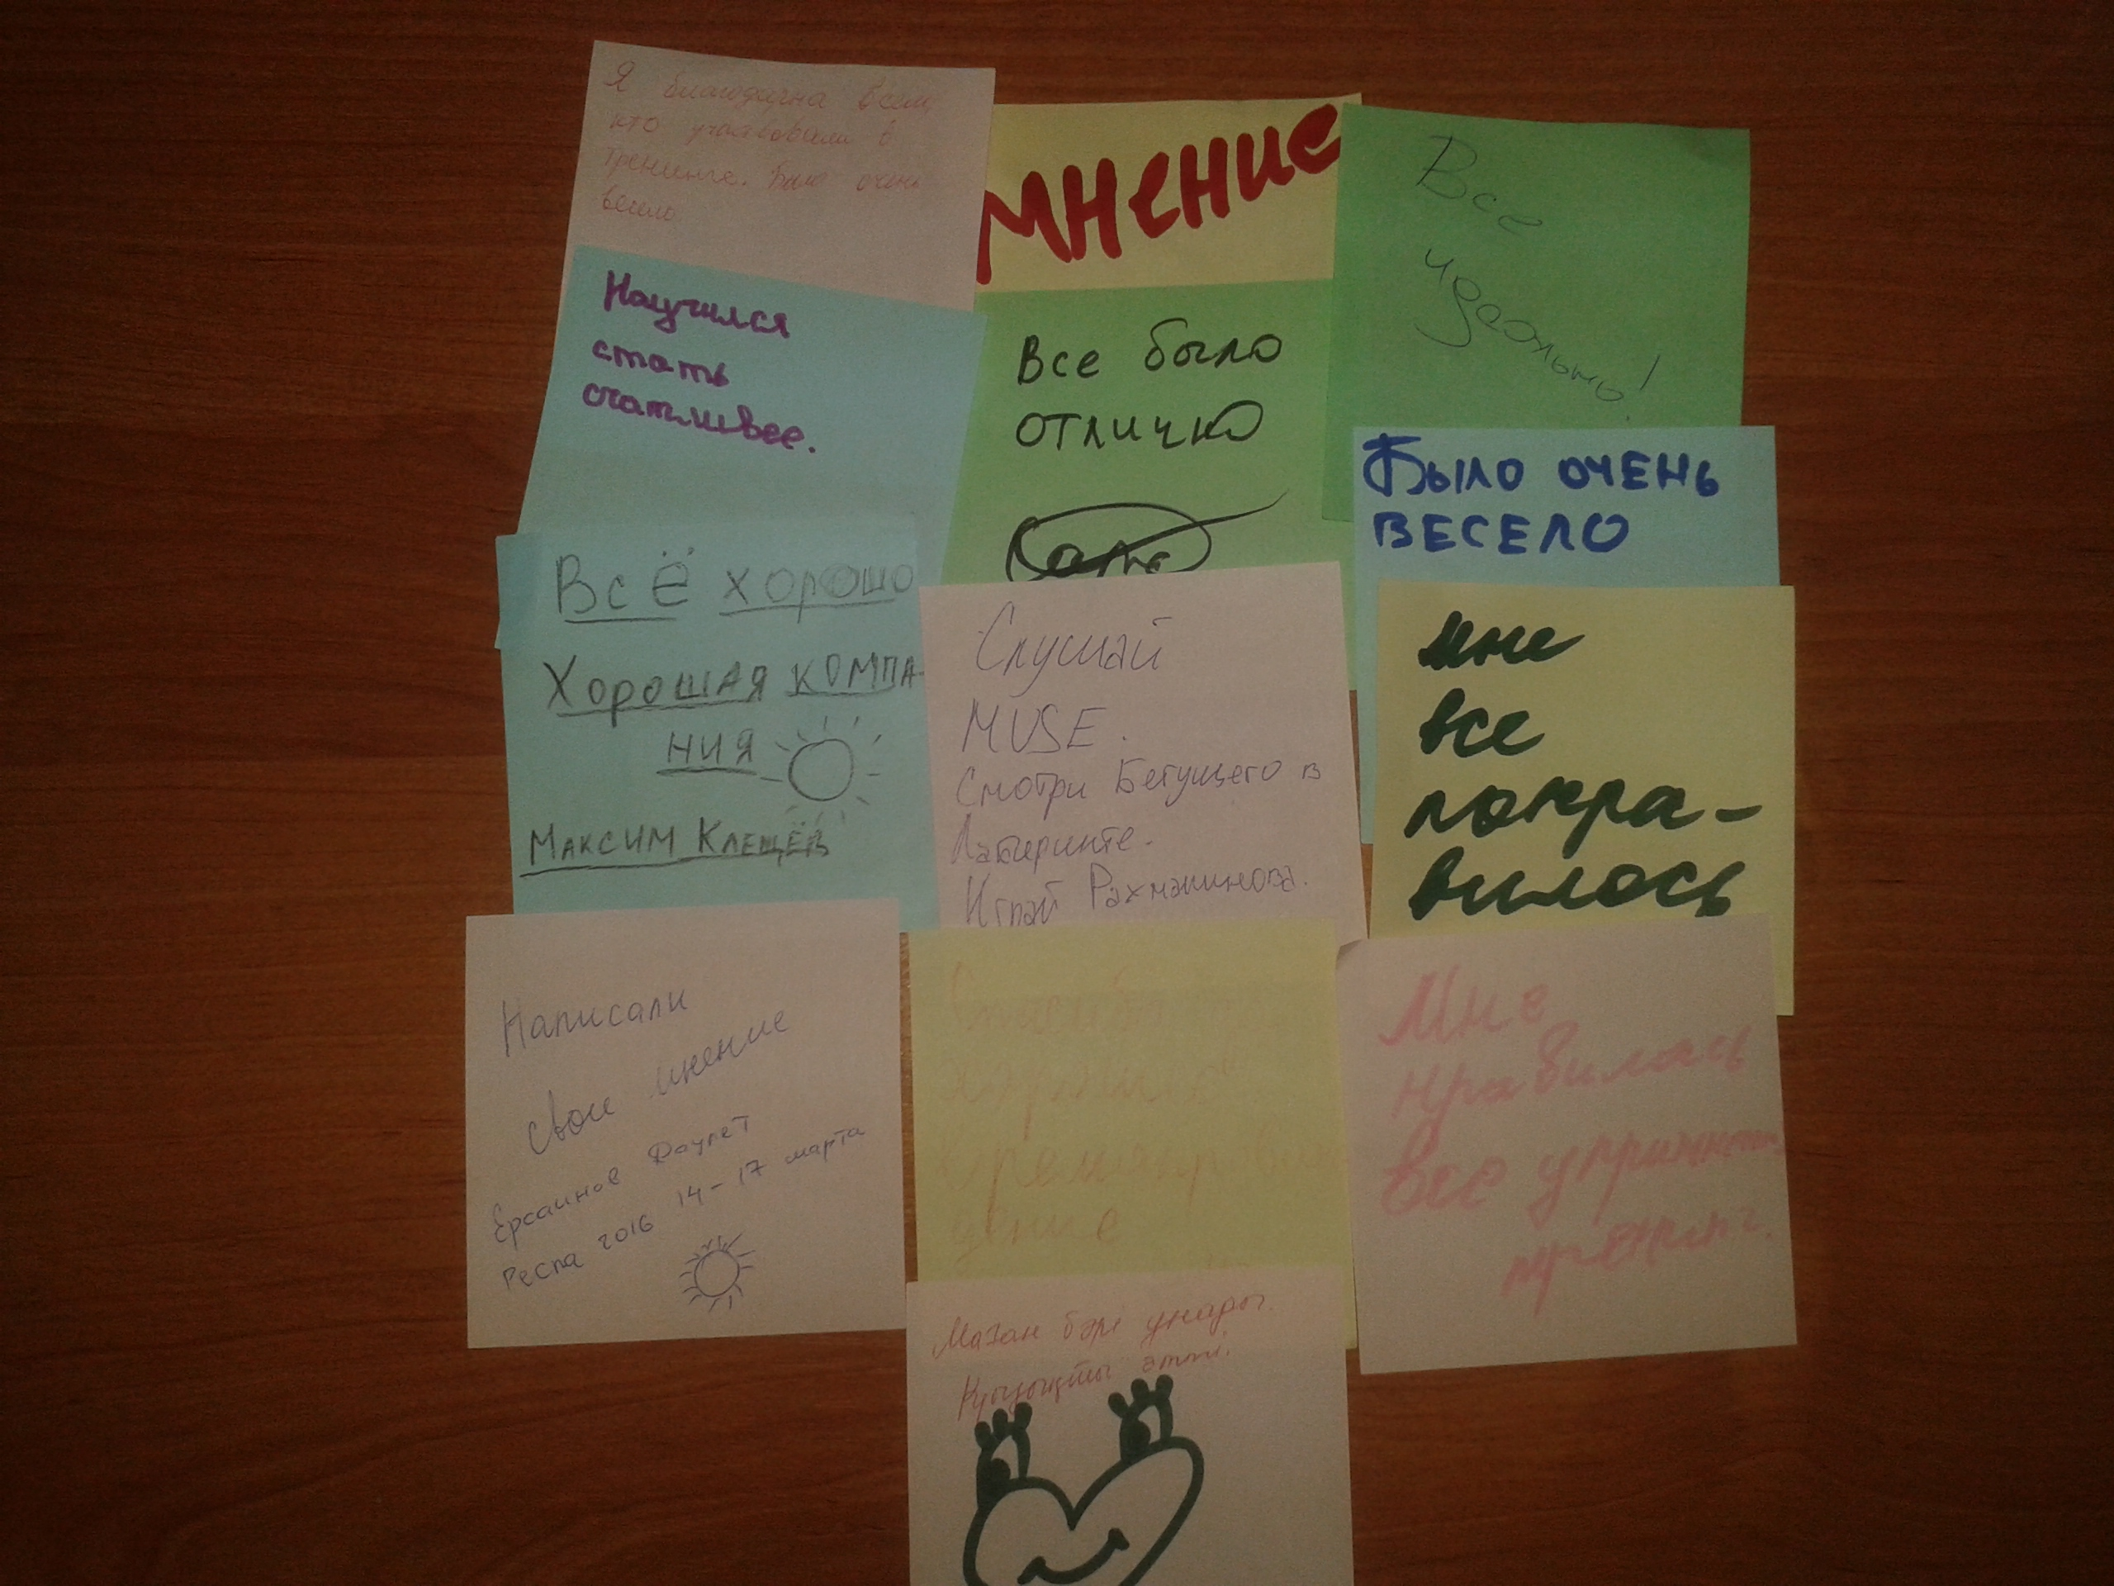

Приложение 4
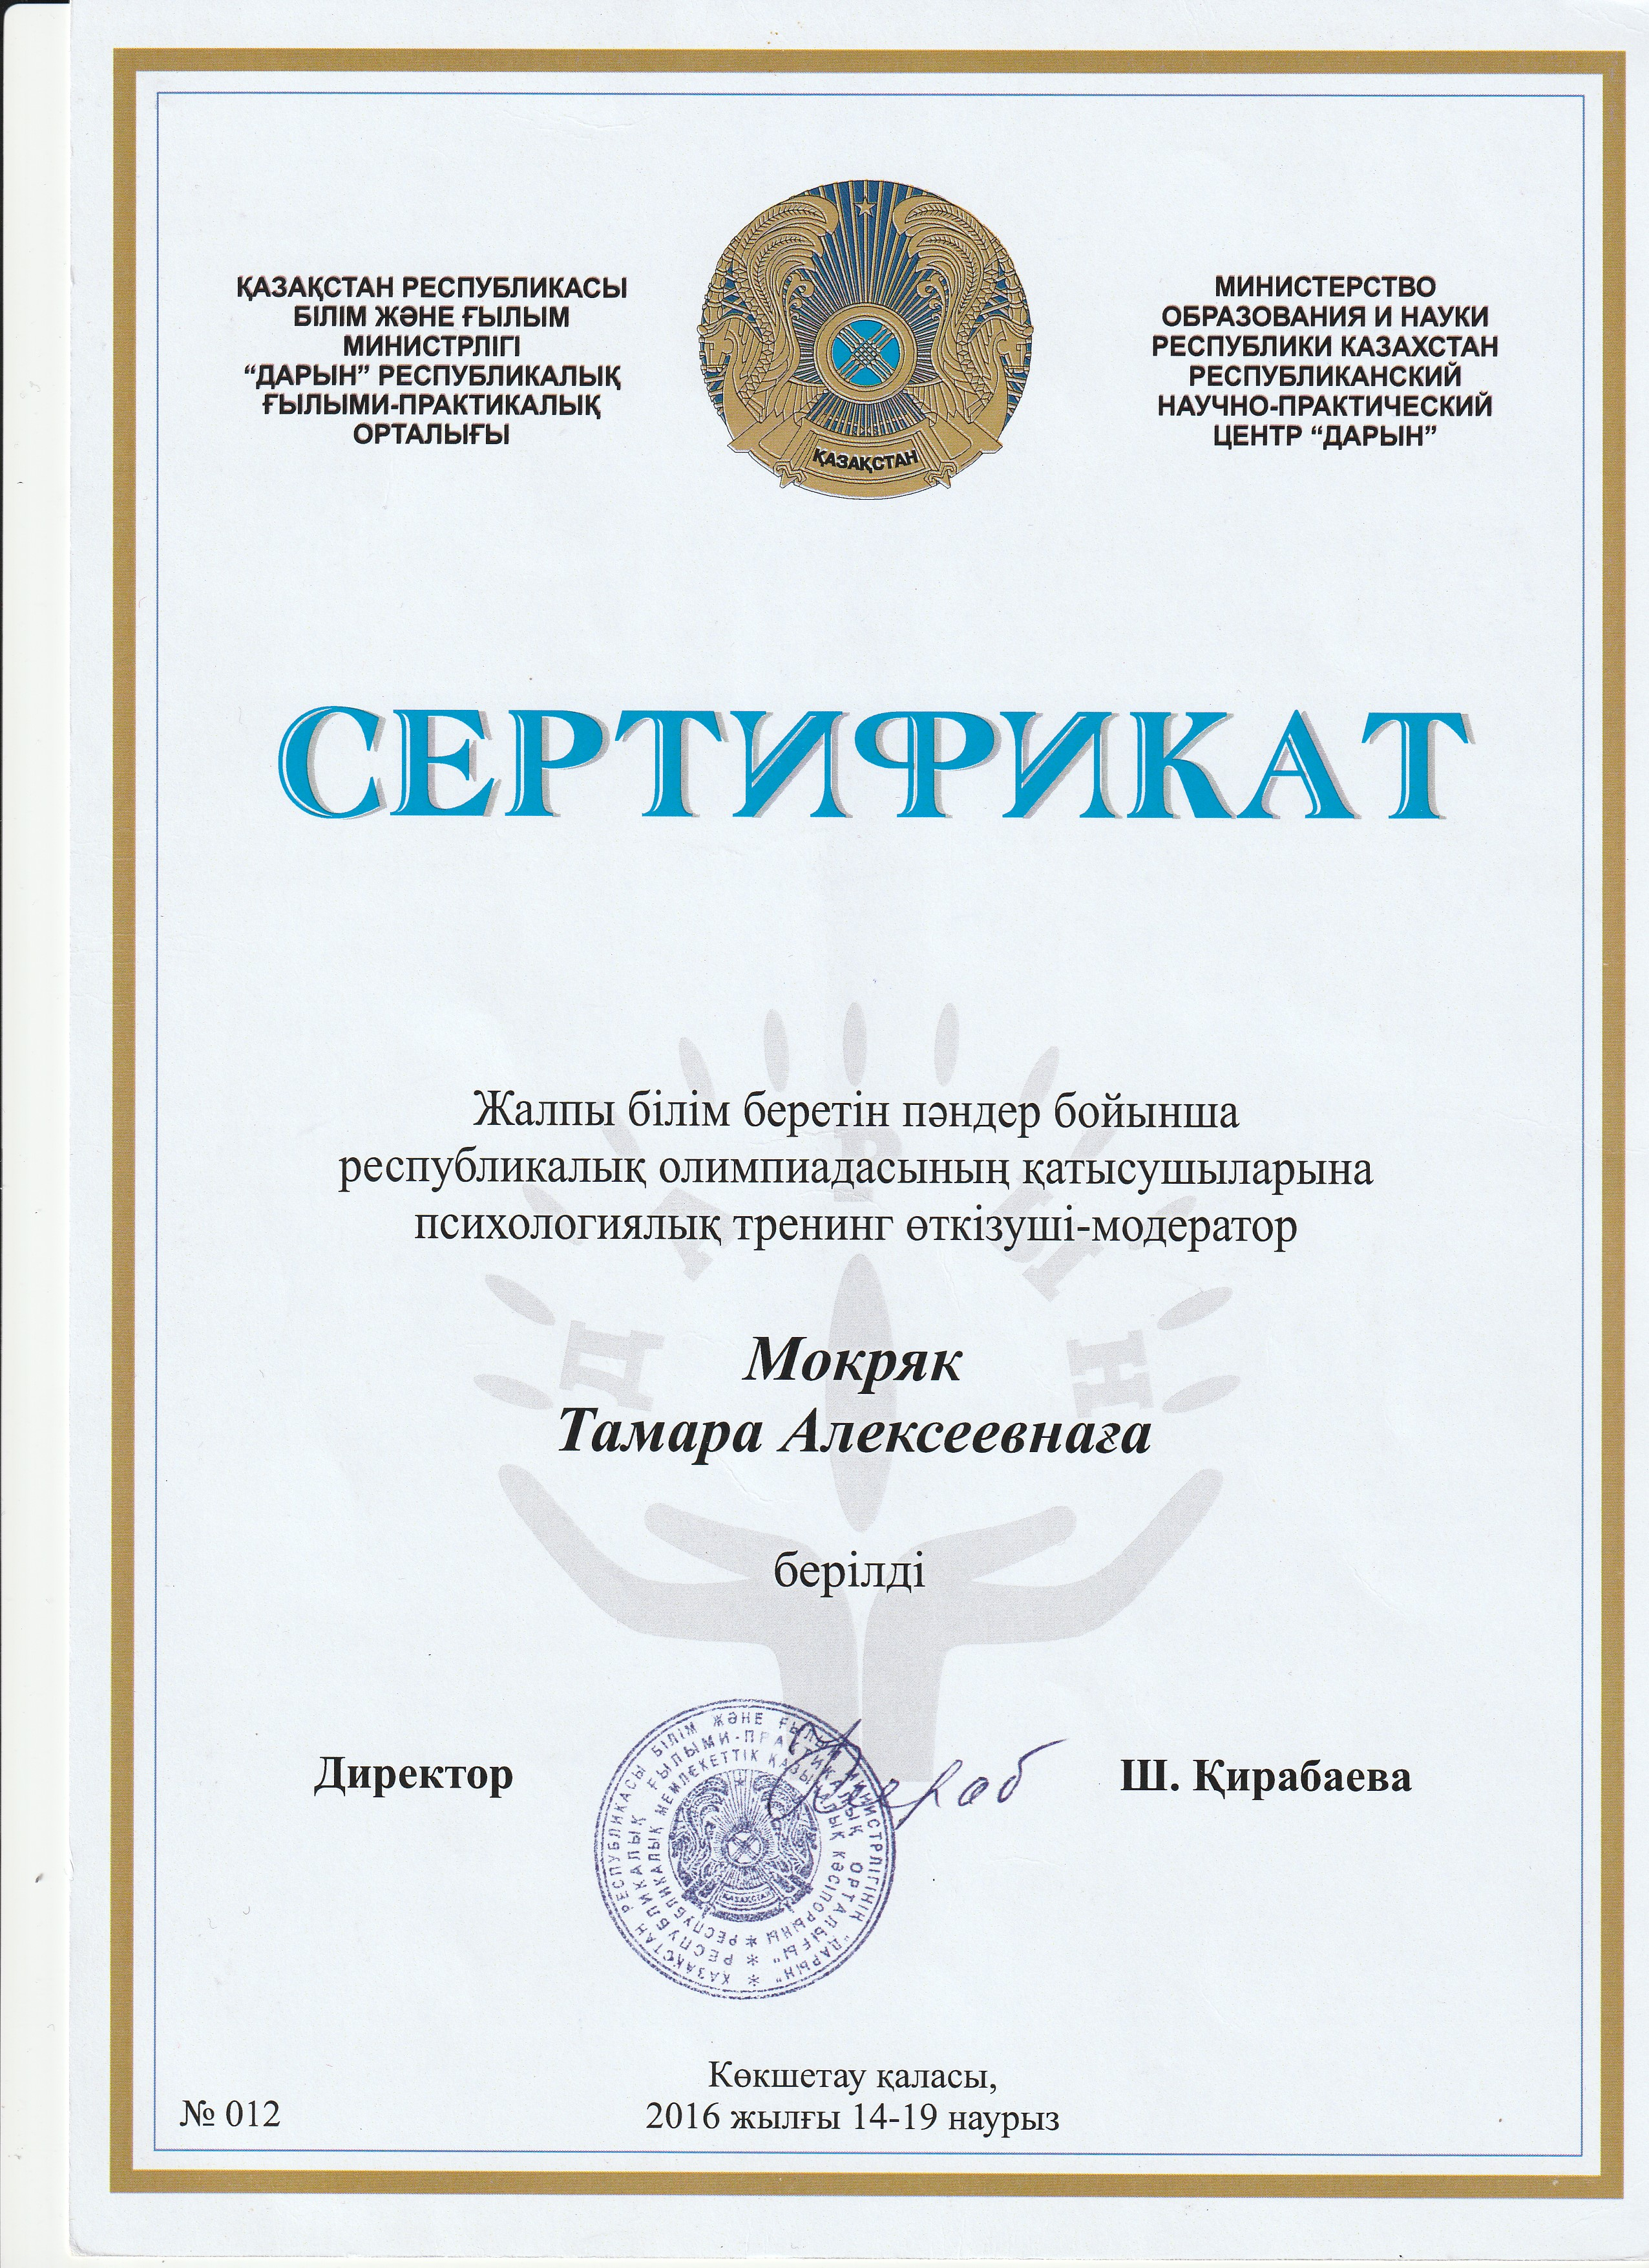

Приложение 5
